# ANEXO II

# TERMO DE REFERÊNCIA PARA

**AQUISIÇÃO DE BENS (CONSUMO E/OU PERMANENTE)**

# DO OBJETO

# 1.1 Aquisição de (ESPECIFICAR O TIPO DE BEM), com vistas à (DETALHAR A FINALIDADE), de acordo com as especificações técnicas mínimas e detalhamentos consignados neste Termo de Referência.

# ESPECIFICAÇÕES TÉCNICAS

**2.1** O(s) bem(ns) se constituirá(ão) em (descrição do bem pelo setor solicitante), conforme especificado no quadro abaixo:

|  |  |  |  |  |
| --- | --- | --- | --- | --- |
| **Item** | **Código** | **Descrição fidedigna** | **Unidade** | **Quantidade** |
|  |  |  |  |  |

O código do item, bem como sua descrição poderão ser encontrados no site [www.compranet.ba.gov.br](http://www.compranet.ba.gov.br) (catálogo/consulta/nome do item). Caso o item não seja encontrado ou a descrição não seja correlata ao(s) bem(ns) pretendido(s), o item deverá sem composto.

* 1. Observações sobre a contratação pretendida (SE HOUVER).

1. **JUSTIFICATIVA**

**3.1** A aquisição do(s) bem(ns) em tela atenderá às necessidades de xxxx;

**3.2** motivação da aquisição;

**3.3** benefícios diretos e indiretos que resultarão da aquisição;

**3.3** conexão entre a aquisição e o planejamento existe, quando houver;

**3.4** agrupamento de itens em lotes, quando houver;

**3.5** critérios ambientais adotados, quando houver;

**3.6** inexigibilidade ou dispensa de licitação, se for o caso;

**3.7** referências e estudos preliminares, se houver;

**3.8** justificativa à luz dos decretos de contingenciamento;

# DOS PROCEDIMENTOS E PRAZOS PARA A ENTREGA DO(S) BEM(NS)

**4.1** O prazo de entrega:

**4.2** Unidade requisitante deve detalhar prazo de entrega;

**4.3** Local da entrega do bem;

**4.4** Demais informações necessárias à entrega do bem a serem descritas pela unidade solicitante.

# DEMANDA DO ÓRGÃO

5.1 A demanda do órgão tem como base as seguintes características: (listar as condições específicas de sua demanda que ajudem a identificar o quantitativo dos bens a serem adquiridos); ***\*Tabela 01***

# HISTÓRICO DE CONSUMO

# 6.1 Informar o quantitativo de bens utilizados nas últimas aquisições e/ou contratos; *\*Tabela 02*

# REGIME DE FORNECIMENTO

**7.1** Unidade solicitante deverá especificar as normas sobre o regime de fornecimento.

Ex.: o regime de fornecimento será de aquisição parcelada.

***\*Tabela 01***

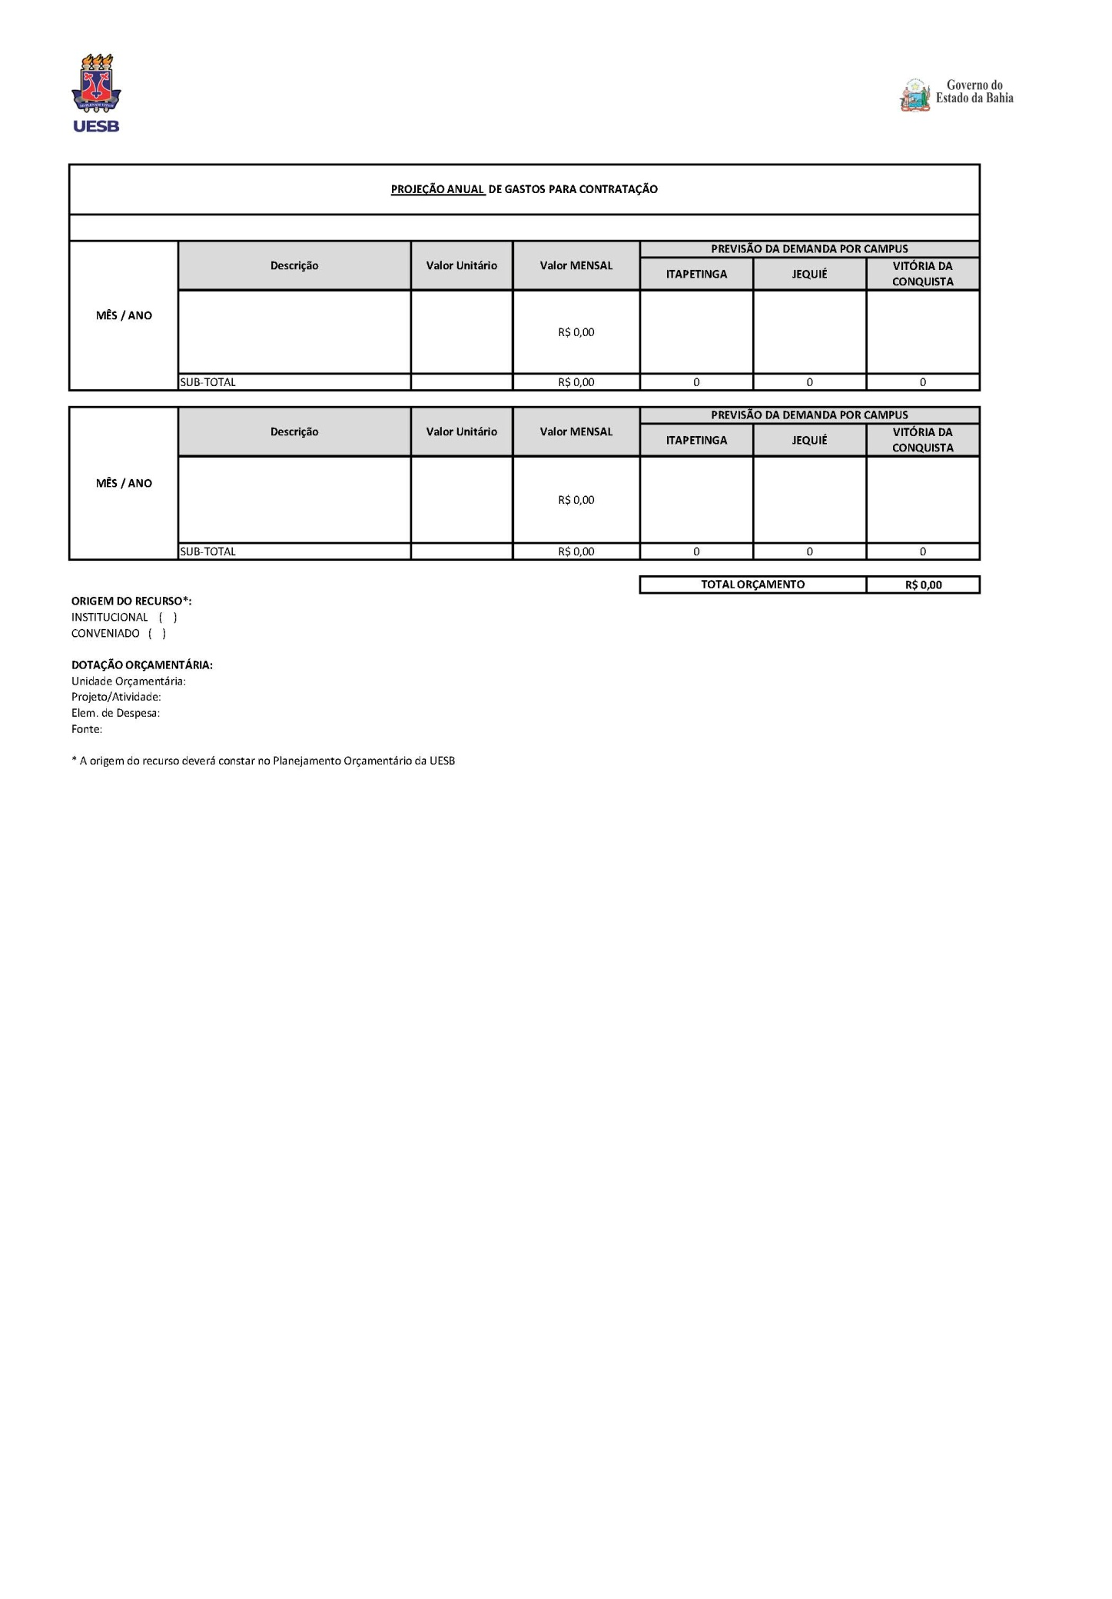

***\*Tabela 02***

